声音传感器
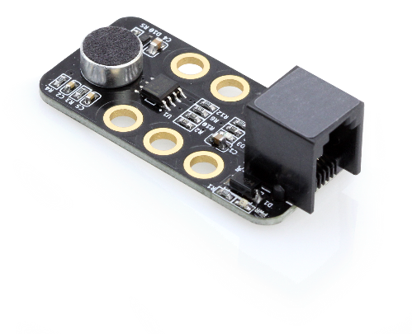

1、概 述
声音传感器以麦克风为基础，可用来对周围环境中的声音强度进行检测，主要部件为LM2904低功耗放大器。你可以用它来做一些交互性项目，例如声控开关，跟随舞蹈变动的机器人。本模块接口是黑色色标，说明是模拟口控制，需要连接到主板上带有黑色标识接口。

2、技术规格
- 工作电压： 5V DC
- 麦克风灵敏度(1 khz):50-54dB
- 麦克风阻抗:2.2 kΩ
- 麦克风频率:16-20Khz
- 麦克风信噪比:54 db
- 返回值范围：0~980
- 控制方式：单模拟口输出
- 最大电流：0.5mA
- 基于LM2906功率放大器
- 模块尺寸：51 x 24 x 18 mm (长x宽x高)

3、功能特性
- 板载LED亮度显示声音相对大小；
- 对声音灵敏度高；
- 模块的白色区域是与金属梁接触的参考区域；
- 具有反接保护，电源反接不会损坏IC；
- 支持Arduino IDE编程, 并且提供运行库来简化编程；
- 支持mBlock图形化编程，适合全年龄用户；
- 使用RJ25接口连线方便；
- 模块化安装，兼容乐高系列；
- 配有接头支持绝大多数Arduino系列主控板。
声音环境 | 模拟输出值范围
安静 | 约0-483
嘈杂 | 约483-980

4、引脚定义
声音传感器模块有三个针脚的接头,每个针脚的功能如下表

序号 | 引脚 | 功能
1 | GND | 接地
2 | VCC | 接电源
3 | AO | 模拟输出
表 1 3-Pin 接口功能

5、接线方式
- RJ25连接
由于声音传感器模块接口是黑色色标，当使用RJ25接口时，需要连接到主控板上带有黑色色标的接口。以Makeblock Orion为例，可以连接到6，7，8 号接口，如图

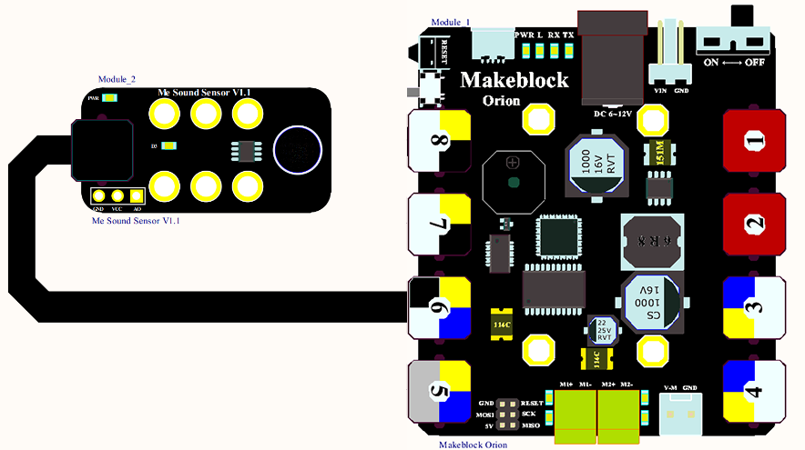
图 1 声音传感器 模块与 Makeblock Orion连接

- 杜邦线连接
当使用杜邦线连接到Arduino Uno主板时，模块A0引脚需要连接到ANALOG（模拟）口，如下图所示：

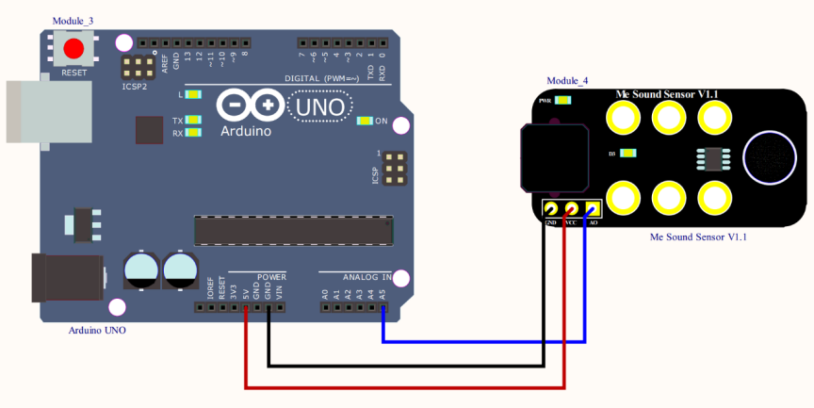

图 2 声音传感器 与 Arduino UNO 连接图

注：接杜邦线时，模块上需要焊接排针。

6、编程指南
- Arduino编程
如果使用Arduino编程，需要调用库Makeblock-Library-master来控制声音传感器。
本程序通过Arduino编程让模块检测周围环境声音大小.
01  02  03  04  05  06  07  08  09  10  11  12  13  14  15  16  17 |  | #include "MeOrion.h"  #include <Wire.h>  #include <SoftwareSerial.h>  MeSoundSensor mySound(PORT_6);  void setup()  {  Serial.begin(9600);  }  void loop()  {  Serial.print("value=");  Serial.println(mySound.strength() );  delay(100);  }

声音传感器 函数功能列表
函数 | 功能
MeSoundSensor(uint8_t port) | 选定接口
int strength() | 测量声音强度

从声音传感器读取测量结果,将结果输出到Arduino IDE 串口监视器, 周期为100ms。 上传代码到Makeblock主板点击Arduino 串口监视器，将看到运行结果如下：
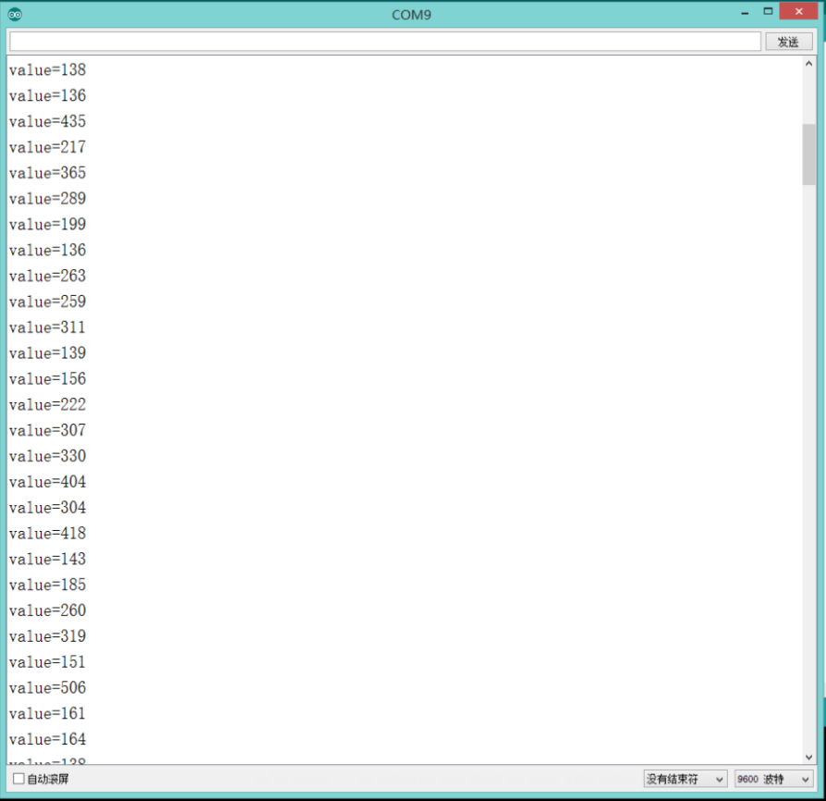

- mBlock编程
声音传感器模块支持mBlock编程环境，如下是该模块指令简介
编程说明 | 介绍
 | 参数: 选定接口;  功能: 返回声音强度数值;

以下是如何使用mBlock控制 声音传感器 模块的例子：

本程序可以通过声音的变化控制画笔。画笔会把声波画出，以下是运行结果:
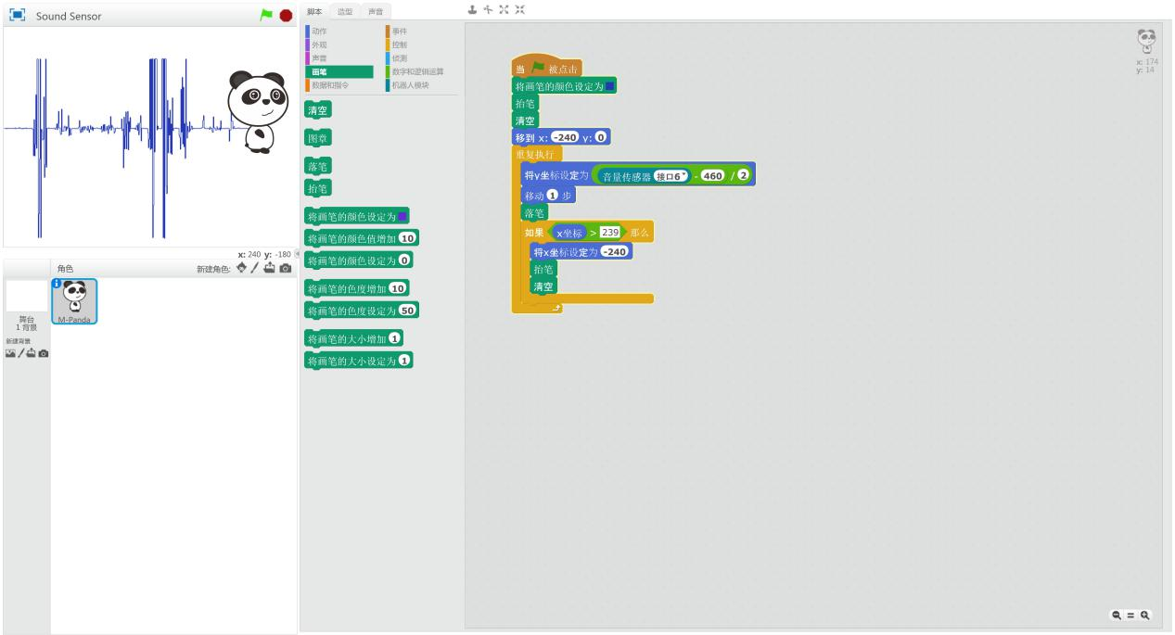

7、原理解析
声音传感器主要是将变化的声音通过麦克风转化为变化的电信号（通过麦克风中的膜片震动切割磁感线产生感应电流），并经过放大器输出变化幅度较大的交流信号，并由模拟口输出具体数值。

8、相关链接
应用案例及原理图：
http://bbs.makeblock.cc/forum-42-1.html

